Изменения предметно – развивающей среды
в группе раннего возраста « Ягодка»
воспитатель: Зыкова Ирина Александровна
Развивающая предметно – пространственная среда в группе создаёт благоприятные условия для развития малышей. Дети осваивают свойства и признаки предметов, узнают о животных и растительном мире, временах года.
Центр природы.
Подобраны дидактические картинки, муляжи овощей и фруктов, поделки из природного и бросового материала. Обновляю содержание центра по временам года и темам недели.
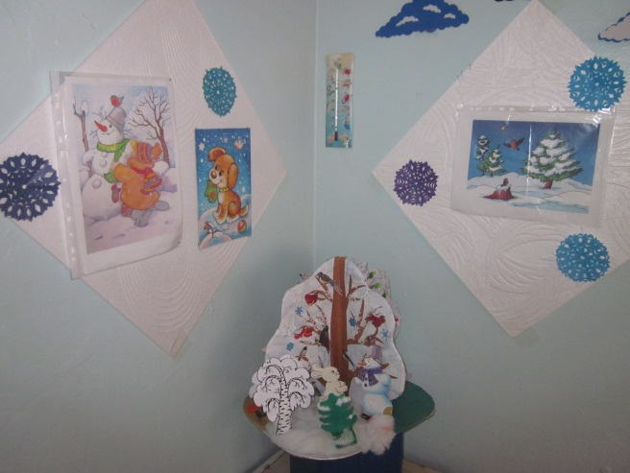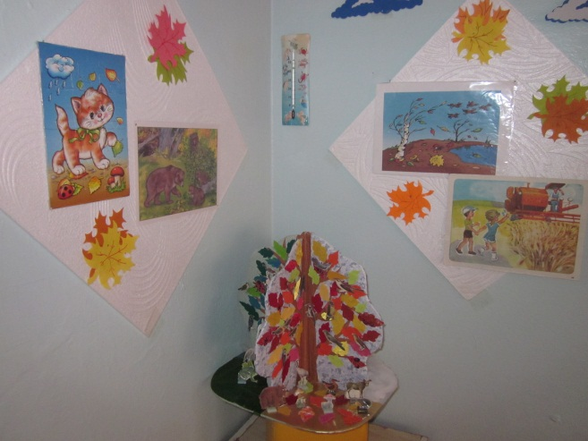
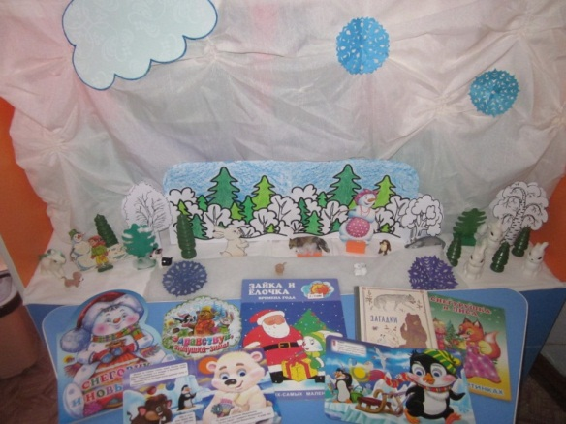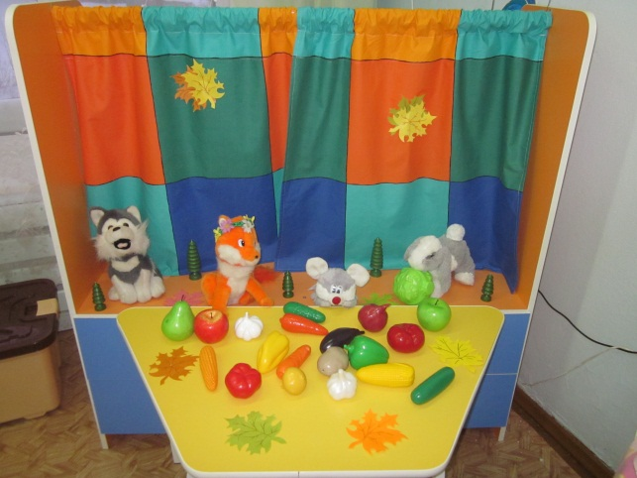
Центр книги.
Развитие активной речи является основной задачей раннего возраста в центре книги, подобраны яркие книги, иллюстрации по временам года, предметные и сюжетные игрушки, картинки по познавательному материалу.
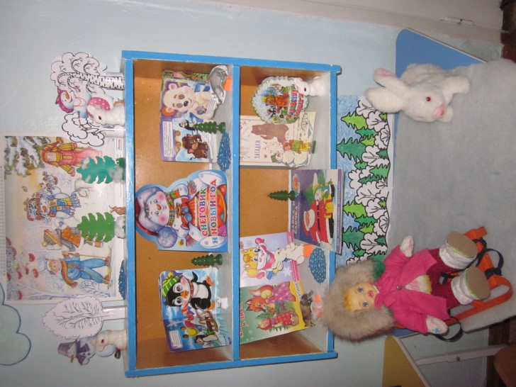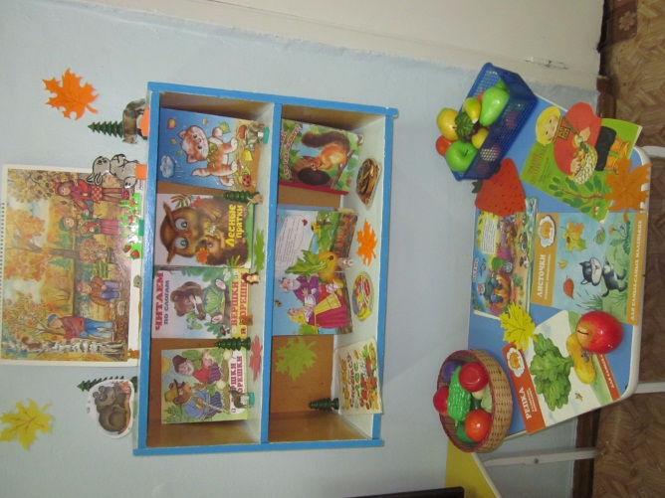
Центр игрушки.
В основе замысла детской игры лежит предмет, поэтому каждый раз обновляю игровую среду, постройки, игрушки, материалы. Все игрушки обеспечивают максимальный для данного возраста развивающий эффект. Периодически осуществляю замену, чтобы у детей не пропадал интерес к игрушке. Для родителей выставляются консультации, советы, рекомендации, которые периодически обновляются.
